Nombre de la actividad: Entrega de bolsas solidarias y mascarillas.
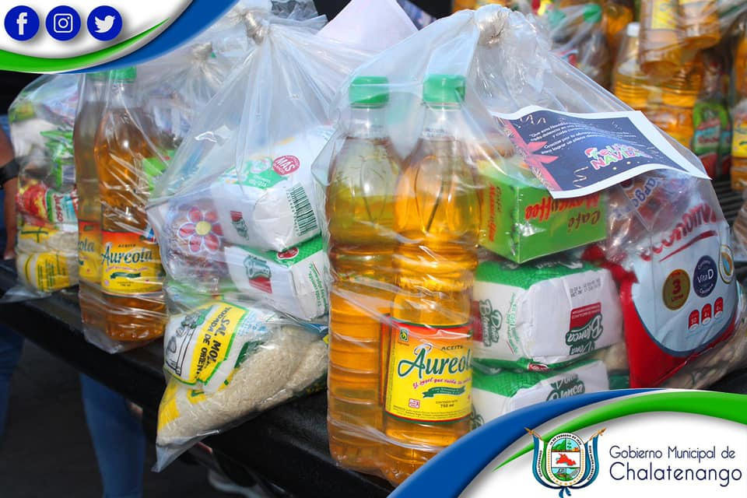
Actividad: Alcalde Municipal Dr. José Rigoberto Mejía entregó un total de 100 bolsas solidarias para los adultos mayores del Barrio el calvario. Agradecimientos a la Asociación de Señoras Pro Obras Sociales de Chalatenango ASEPROSCHA, por este gesto tan bonito de entregar Bolsas Solidarias a nuestros adultos mayores. Fecha: 19 de diciembre de 2020. Ubicación: Barrio El Clavario. Hora: 4::30pm.

